Министерство труда и социального развития РС (Я)
Государственное Казенное учреждение Республики Саха (Якутия)
«Республиканский детский дом интернат для умственно отсталых детей»

Годовой отчет по воспитательной работе
на группе № 9 («Почемучки»)
за 2016 - 2017 учебный год

Списочный состав группы мальчиков № 9 на начало 2016-2017 учебного года составляло 14 воспитанников в возрасте от 12 до 18 лет.
Все дети с различными нарушениями: психического развития, умственно-отсталые, речевое нарушение, с физическими отклонениями, повышенная импульсивность. Работа с такими детьми требует особого, индивидуального подхода, внимания, уважения к личности ребёнка . Для этого мы стараемся создать благоприятную обстановку в группе в целях проявления двигательной, игровой и интеллектуальной активности и удовлетворения интереса к разнообразным видам деятельности.
Цели нашей работы:
1 Развитие всех психических функций и познавательной деятельности в процессе воспитания, обучения и коррекция их недостатков.
2. Формирование правильного поведения.
3. Трудовое обучение и подготовка к посильным видам труда.
4. Бытовая ориентировка и социальная адаптация - как итог всей работы.
Работали по основной адаптированной программе социального психолого-педагогического сопровождения детей с умственной отсталостью (интеллектуальными нарушениями) ГКУ РС (Я) «Республиканский детский дом-интернат для умственно отсталых детей» – это программа, адаптированная для контингента воспитанников дома-интерната с учетом особенностей их психофизического развития, индивидуальных возможностей и условий данного учреждения и решает задачу включения всех детей в организованную коррекционно-развивающую среду.
Основные задачи воспитания и направления работы:
«Физическая культура». Укрепление физического, психического здоровья ребенка, использование комплексной диагностики и мониторинга состояния здоровья детей.
«Познание». Учить самостоятельно применять доступные способы познания, размышлять, развивать умственные способности.
«Художественное творчество». Развивать устойчивый интерес, эмоционально – эстетические чувства, вкусы. Развивать творческую активность, воображение. «Социализация». Обогащать представления о людях, их взаимоотношениях, эмоциональных и физических состояниях. Способствовать развитию познавательной активности, любознательности: о себе, о своих сверстниках. Развивать и обогащать словарь детей.
«Труд». Развивать трудовую деятельность, воспитывать ценностное отношение к собственному труду, труду других людей и к их результатам.
«Коммуникации». Развивать речь детей.
«Чтение художественной литературы». Развивать любовь к художественному творчеству.
«Здоровье». Воспитывать культурно-гигиенические навыки, формировать представления о здоровом образе жизни.
Программа предусматривает решение образовательных задач в совместной деятельности взрослого и детей, самостоятельной деятельности детей не только в рамках непосредственно-образовательной деятельности, но и при проведении режимных моментов в соответствии со спецификой нашего учреждения.
Образовательная деятельность проводится с использованием аудиосистемы, аудиосказок, мультивидео, дидактического материала, различных игровых пособий, презентаций по лексическим темам.
Организуя деятельность детей, старались развивать у каждого ребенка стремление к проявлению инициативы и самостоятельности. Обучение предполагает занятие по подгруппам, фронтальные и индивидуальные. Назначение этих занятий состоит в систематизации, углублении, обобщении личного опыта ребенка. Все усилия направлены на познание возможностей развития каждого ребенка, создание благоприятных условий.
Воспитательная работа строится на основе перспективного и календарного планирования в соответствии с годовыми задачами детского дома.

В С(К)ОШИ обучается 2 ребенка: Валентин С. - 7 кл. ( обучение на дому), Денис Ш. – 5кл..
С учителями из школы № 14 (индивидуально) занимаются Олег Б., Эрчим О РоманА., Эрсан М., Спиридон Е..
Паша Е., Спартак Н., Женя С. занимаются в классе при детском доме с учителем из школы №14
Иван Н. занимается в классе в школе №14
Иван А. обучается 2 раза в неделю с учителем из «Суваг».
Остальные дети занимаются с воспитателем на группе. В своих занятиях с детьми воспитатели нашей группы используют современные технологии, такие как социо-игровой подход (использование преимущественно игровых, сюжетных и интегрированных форм образовательной деятельности, игры на прогулке, музыкальные, хороводные и подвижные игры имитационного характера), здоровье сберегающие технологии, игры по социальному развитию и адаптации. Образовательная деятельность проводится с использованием аудиосистемы, дидактического материала, различных игровых пособий. На свежем воздухе играем с детьми в подвижные игры, которые дают выход запасам энергии детей, развивают координацию движений, повышают положительный настрой и укрепляют психика - эмоциональное здоровье. Они любят играть в такие игры как «Цепи-цепи», «У медведя во бору», «Воробьи и вороны» и др., с удовольствием соревнуются «Кто быстрее», Кто дальше». Но если что то не получается или проигрывают не всегда у них получается справиться с эмоциями, и мы стараемся помочь им.
Прививаем культурно-гигиенические навыки и правила здорового образа жизни.
Воспитываем привычку следить за своим внешним видом, самостоятельно умываться, мыть руки с мылом перед едой, по мере загрязнения, после пользования туалетом.
Для решения проблемы с умением общаться, правилами поведения, социальной адаптации детей, применяем в работе беседы, которые помогают детям определить своё место в жизни, формируют уверенность в своих возможностях, лучше адаптироваться в обществе, расширить внутренние границы мира детей, освоить элементарные правила поведения 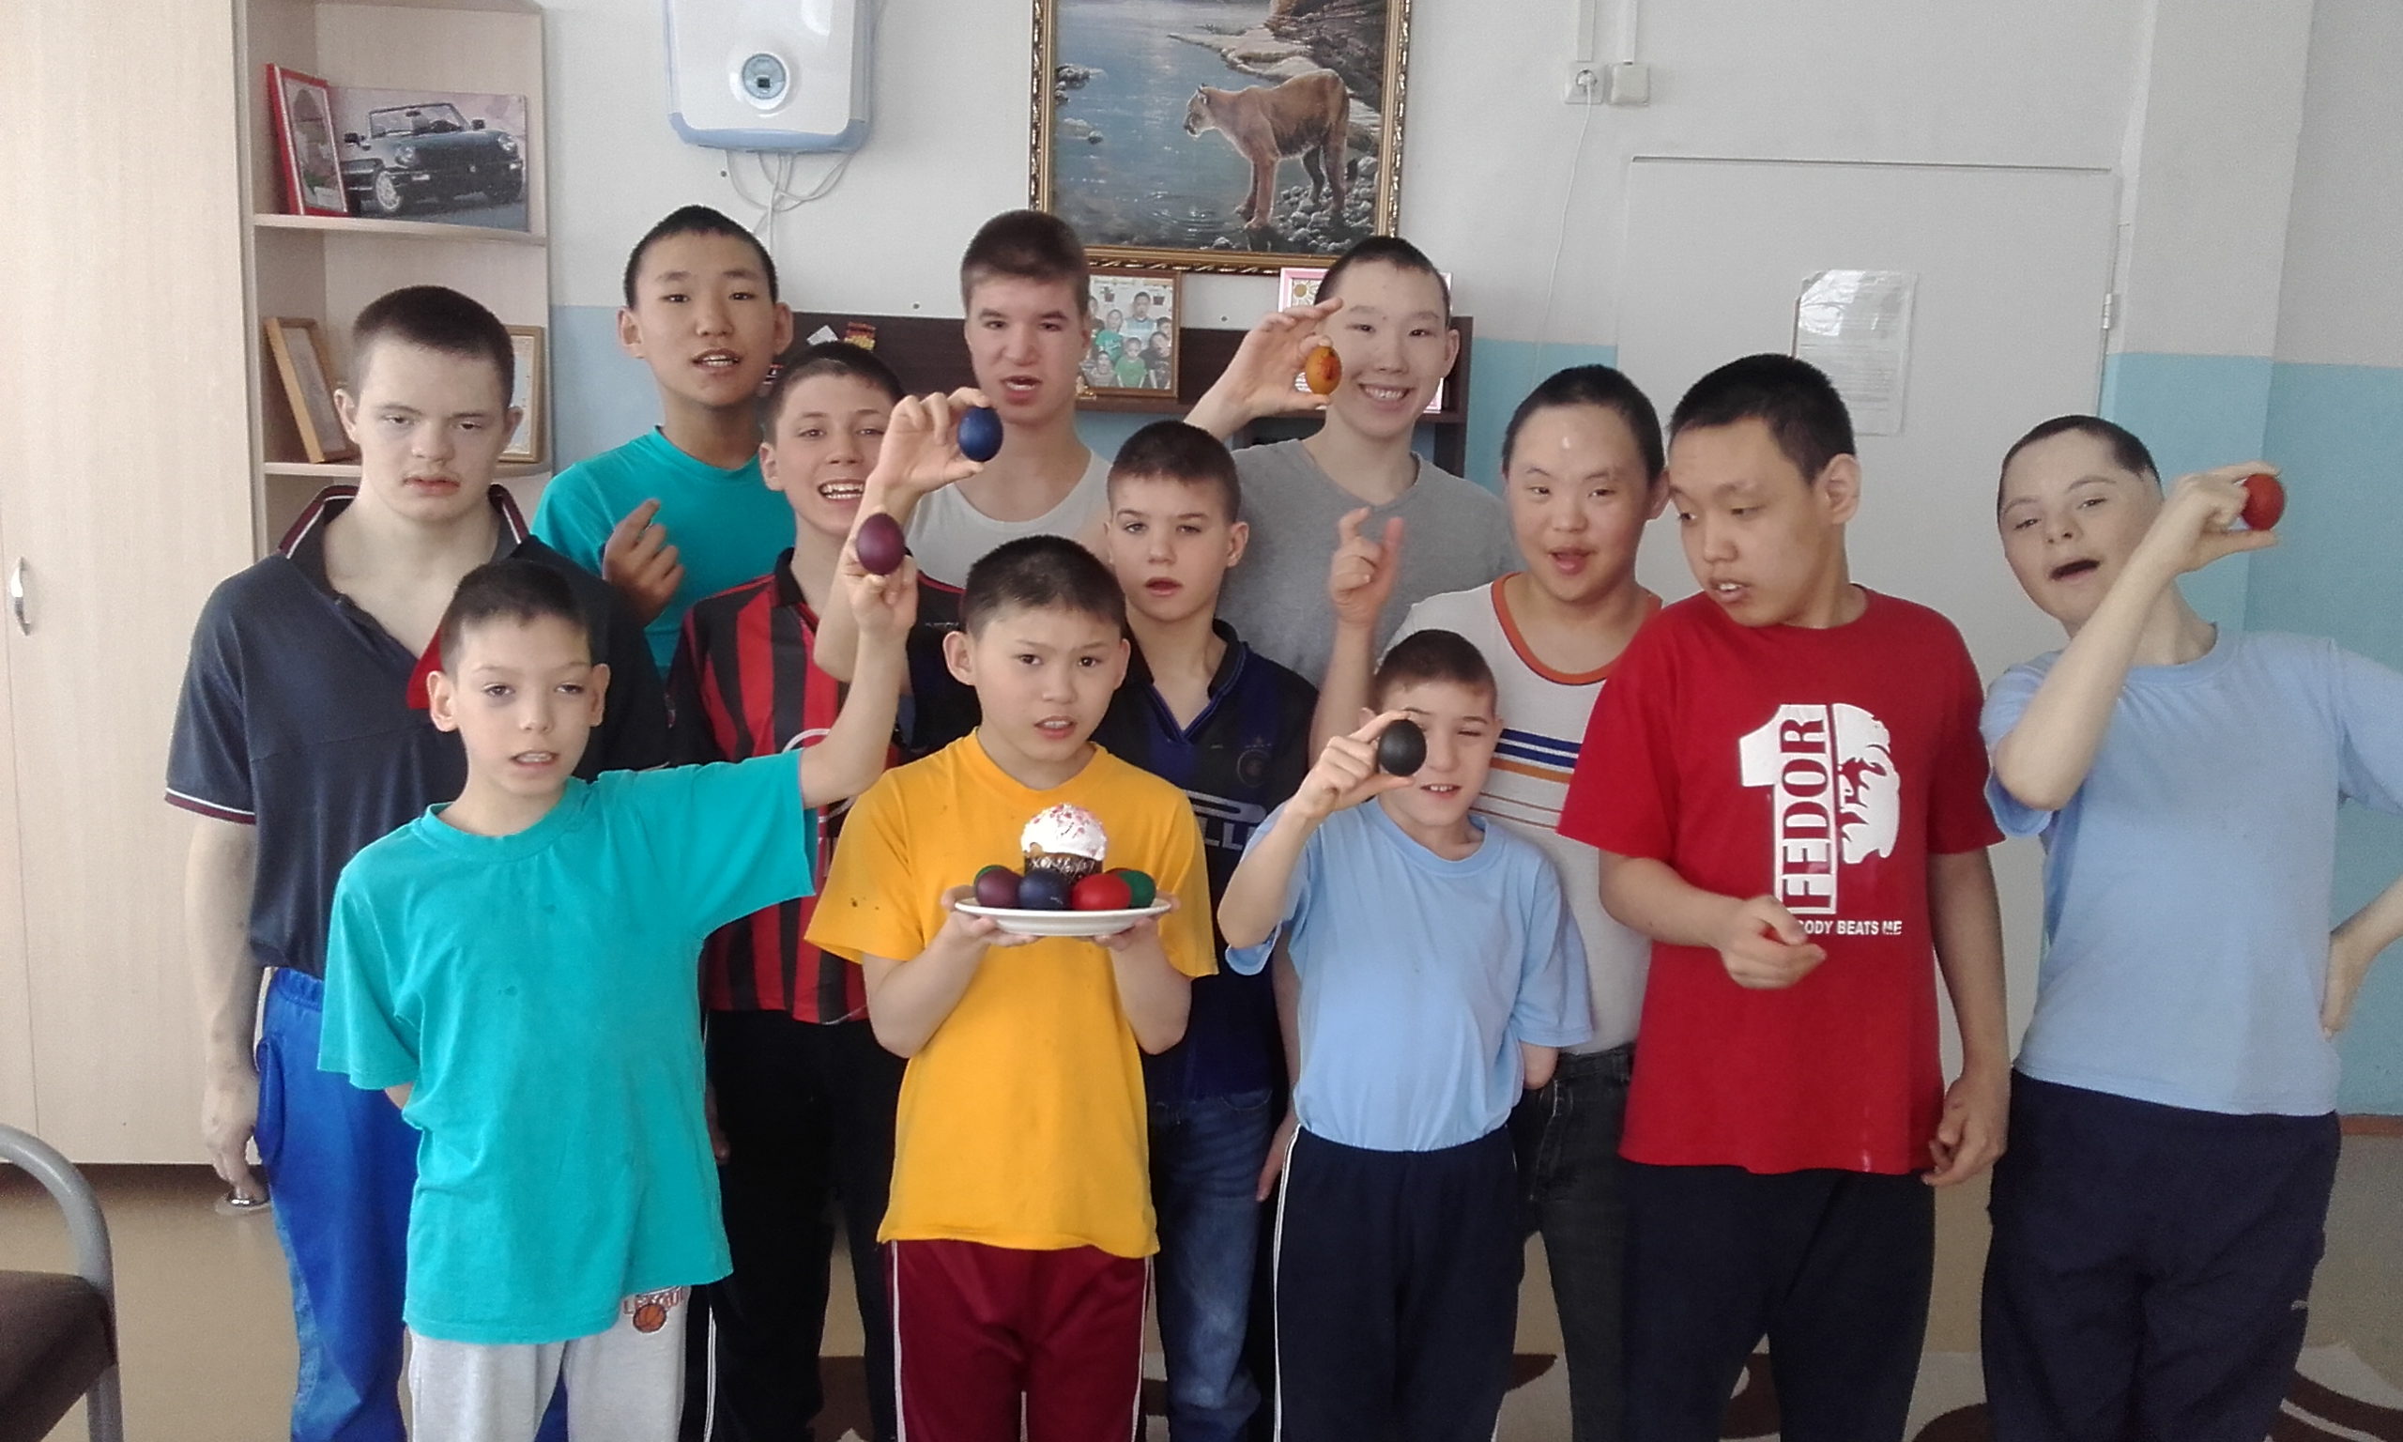
Также осуществляется коррекционное сопровождение специалистами: психологом,
музыкальным работником, занятия с труд.инструктором, которые проводятся согласно расписания занятий.
В начале учебного года (сентябрь-октябрь) были разработаны индивидуальные программы психолого-педагогического сопровождения детей, на основе которых строится коррекционно - развивающая работа с воспитанниками.
С воспитанниками продолжается работа по развитию речи, игровой и практической деятельности, физ.воспитанию, на привитие навыков самообслуживания и хозяйственно-бытового труда.

Практически все дети проявляют трудолюбие в работе на участке детского дома. Могут отбирать материалы, необходимые для уборки территории (метла, лопата, скребок),проявляют интерес к труду, выполняют поручения, но не всегда доводят до конца, самостоятельно одеваются и раздеваются. Выполняют обязанности дежурного по столовой. Поддерживают порядок в группе,соблюдают элементарные правила безопасного поведения в детском доме, на улице, в транспорте. Различают и называют специальные виды транспорта ( «Скорая помощь», « Пожарная», « Полиция»), объясняют их назначения, посещают занятия у трудинструктора, принимают участие в погрузочно-разгрузочных работах, с направляющей помощью воспитателя, трудинструктора.
Евдокимов П., Евдокимов С., Олесов Э, Новошинский С, Морук В., Ноев И., Смердов Е., Андрюшкин Р, Агеев И, Семенов В - принимают участие под руководством трудинструктора и воспитателя на уборке территории, с использованием инвентаря (лопата, скребок, метла), в погрузочно-разгрузочных работах, под наблюдением воспитателя гладят мелкие вещи, стирают носки , пришивают пуговицы с 2 отверстиями, пришивают петельку к верхней одежде с направляющей и практической помощью взрослого, по словесной инструкции воспитателя моют голову, пользуются мочалкой, оказывают посильную помощь няням на группе, занимаются в ЛФК.
Развитие трудовой деятельности очень важно в жизни детей. Воспитание ценностного отношения к собственному труду; труду других людей и его результатам;
Формирование первичных представлений о труде взрослых, его роли в обществе и жизни каждого человека. Дети в любое время года убирают территорию детского дома, не у всех получается, но они очень стараются.
В ходе трудовой подготовки у детей начали формироваться такие личные качества как трудолюбие, ответственность, чувства коллективизма, взаимопомощи.
На занятиях «Оригами» мальчики успешно осваивают технику складывания из бумаги. Это – оригинальный вид декоративно-прикладного искусства. С помощью этой технологии можно создавать великолепные открытки, обложки, закладки, декоративные панно, орнаменты. Занятия «Оригами» расширяют детский кругозор, формируют творческое отношение к окружающей жизни, воспитывают художественный и эстетический вкус, учат наблюдать. Техника «Оригами» требует усидчивости, точности, ловкости рук. Все это приобретается в процессе занятий. Ребенок сначала рассматривает образец, анализирует его конструктивную структуру, приемы выполнения, а затем приступает к работе под руководством воспитателя.
Новошинский С., Смердов Е., Буйненков О., Семенов В, Агеев И. с небольшой помощью воспитателя включают и выключают компьютер, находят нужную игру и играют в нее.
В течение года дети посещали кинотеатр « Октябрь» (просмотр фильмов, мультфильмов), театр Актера и Куклы (просмотр театральных постановок), бассейн «Атлант», ДК «Якутия» (день именинника, дерево желаний, концерты,
«День победы», «утренняя звезда»), посещение воскресной школы п. Сер.Бор., городской библиотеки( « Мир открытый для тебя» и « День книги»), церковь («Пасха», «Масленица). Проводили развлечения различной тематики на группе ( спортивные эстафеты, конкурсы, вечера загадок), делали поделки (из бумаги, природного, бросового материала.)
Приобщали детей к праздничной культуре (оформление газет к праздникам изготовление рисунков и открыток, выставок).
Совместно с муз. руководителем проведено много спортивных и музыкальных развлечений.
В течении года мальчики выполняли поделки в разнообразной технике используя такие материалы как бумага, салфетки и многое другое. Воспитатели старались научить ребят ,развивая их творческие способности и эстетический вкус. В результате многие совместные работы воспитателей и детей награждены дипломами (всероссийскими и международными) и сертификатами:
Агеев И., Шелехов Д., Смердов Е., Буйненков О., Евдокимов П., Олесов Э., Новошинский С.
Воспитатели группы: КулаковА.В., Новодворцева М.Р. показали открытые плановые занятия на базе учреждения и посещали занятия педагогов.
Новодворцева М.Р. занятие по «Оригами» на тему: «Божья коровка»
Кулаков А.В. физкультурно -досуговое мероприятие «Если хочешь быть здоров».
Воспитательно - образовательный процесс на группе строился с учетом контингента воспитанников, их индивидуальных и психофизических возможностей.
В дальнейшем планируем продолжать работу по тем же направлениям, над которыми мы работали в 2016 - 2017гг.
- развитие всех психических функций и познавательной деятельности детей в процессе обучения и коррекция их недостатков;
- воспитание детей, формирование у них правильного поведения;
- эмоциональное и коммуникативное развитие детей;
- трудовое обучение и подготовка к посильным видам труд;
- физическое воспитание;
- самообслуживание;
- бытовая ориентировка и социальная адаптация.
Педагогическая диагностика воспитанников данных групп основывается на результатах наблюдения за уровнем сформированности санитарных и трудовых навыков.
Кроме того, большая часть детей включены в индивидуальное сопровождение специалистами, диагностика проводится по методикам Д.Векслера и Е.А.Стребелевой.

Воспитатели: Новодворцева М.Р.
Кулаков А.В.

